nn.Module
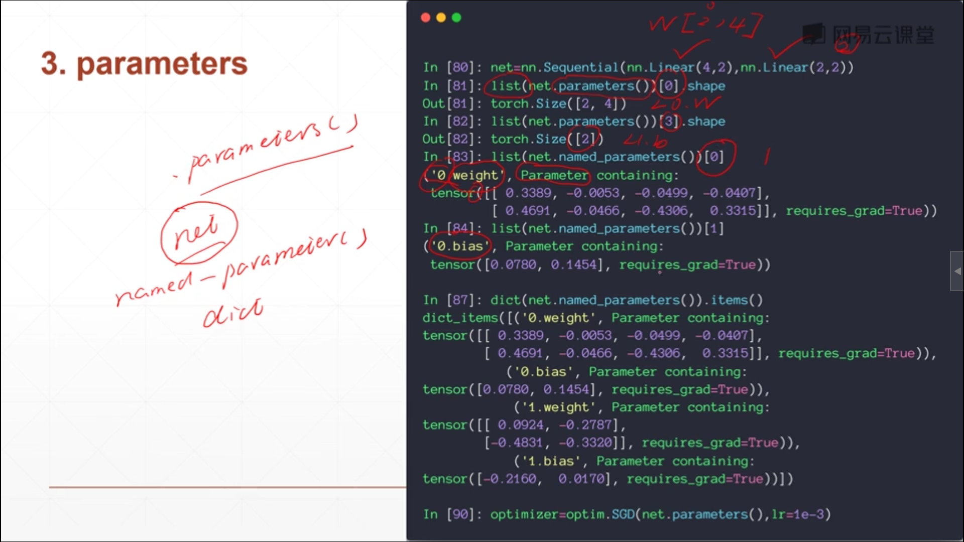
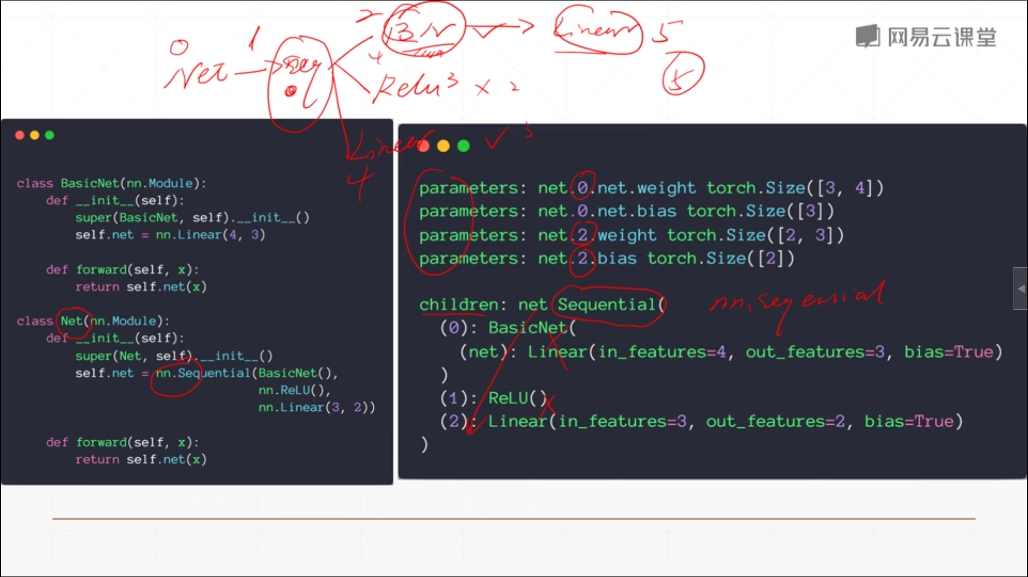
使用nn.Module模块优势：(很方便)
- 参数管理方便
- 父类子类查看方便
- 保存网络中间时刻状态
保存/加载网络
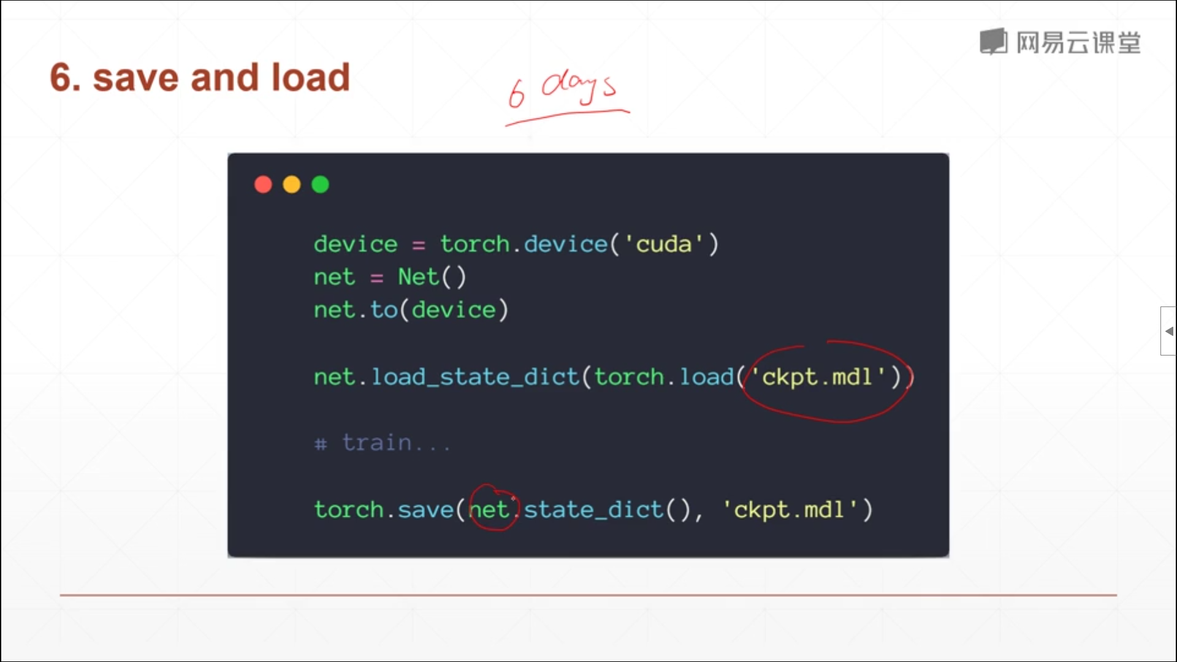
我们训练网络可能要花费几天时间，怕发生意外断电。所以我们每1个小时保存网络训练的状态。

Train/Test
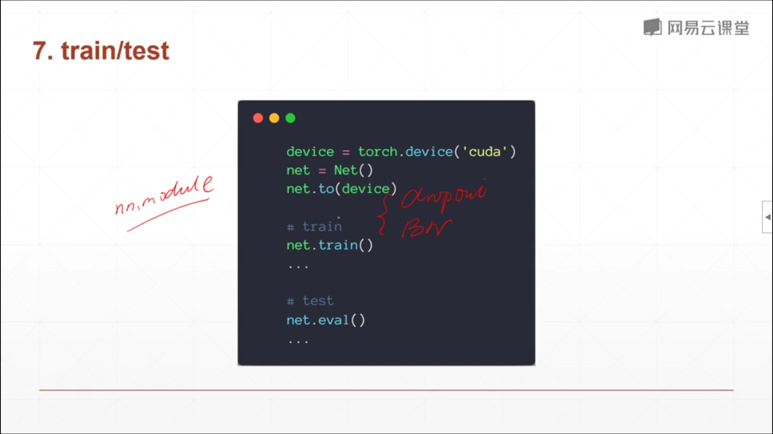
随时切换train/eval
调用已继承自nn.Module自己创建的类
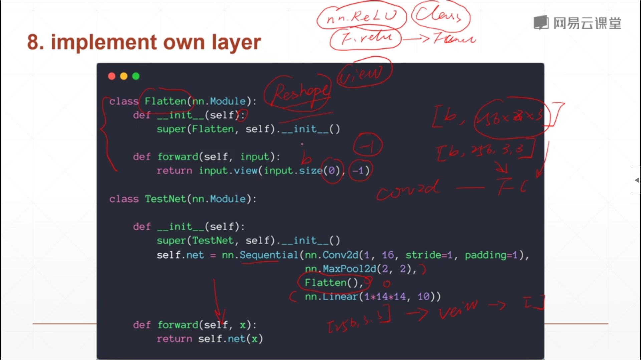
pytorch并没有提供展平数组的操作，所以要自己写

创建自定义线形层
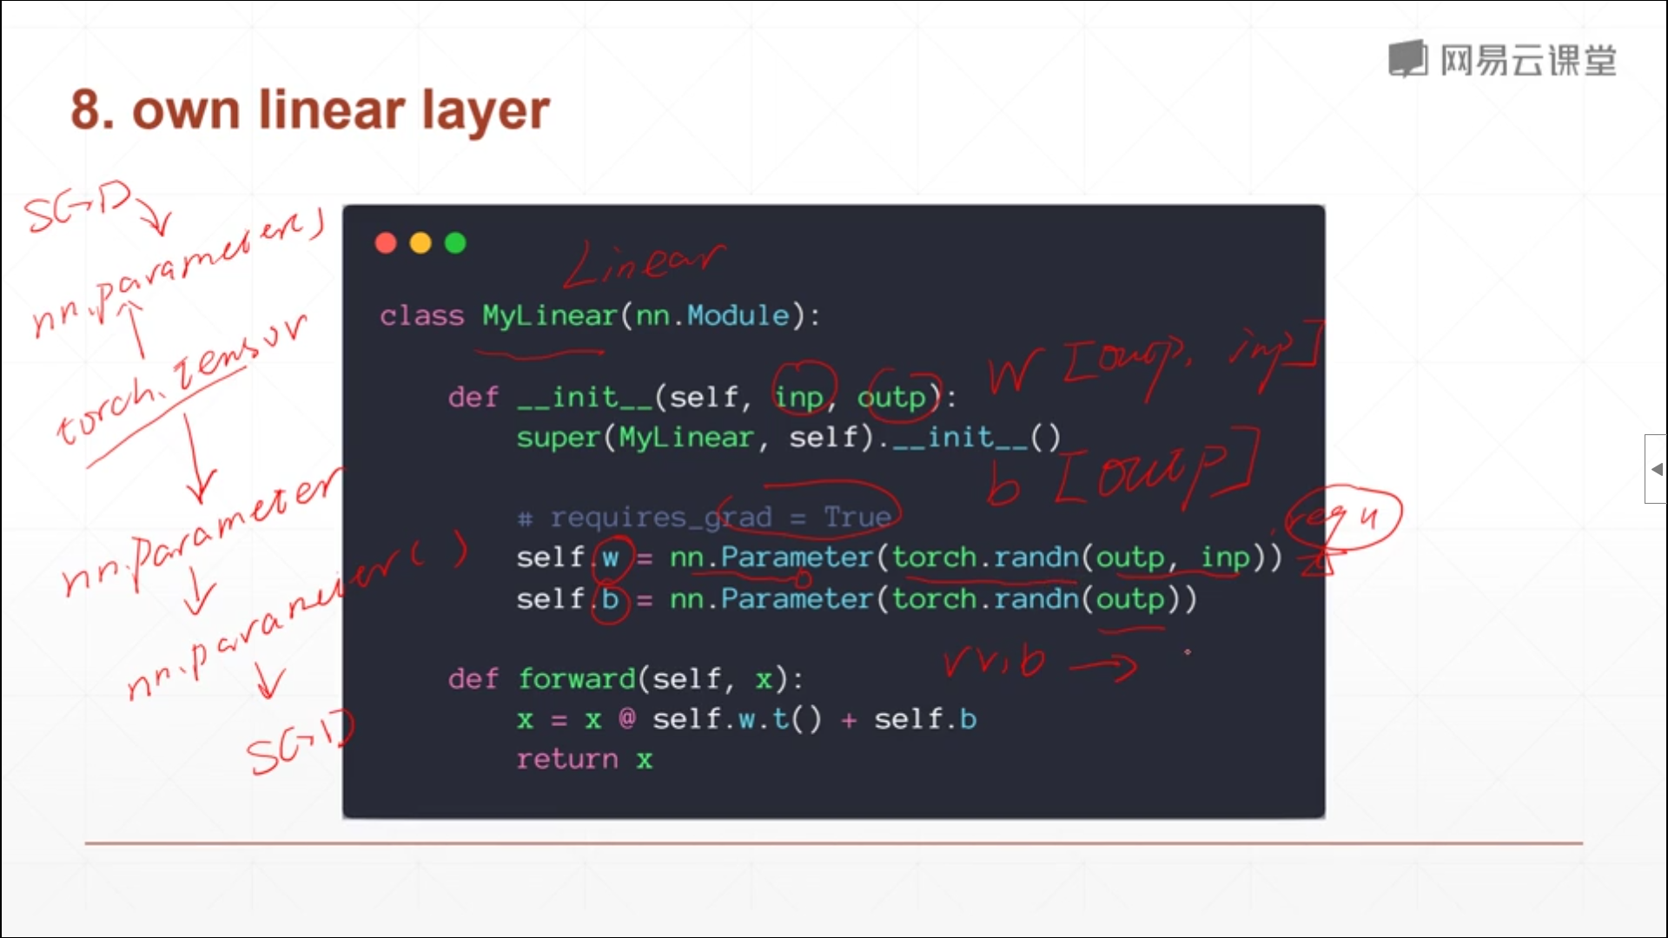
tensor不能直接放到nn.parameter()这个函数里面，所以不会被SGD优化。但是tensor可以传到nn.Parameter()这个类里，然后传到nn.parameter()这个函数里，最后被SGD优化。所以这里就不用写requires_grad = True了

